TEJIDO NERVIOSO
El tejido nervioso está disperso en el organismo interlazándose y formando una red de comunicaciones que constituye el sistema nervioso. Anatómicamente en la mayoría de animales este sistema se divide en:
1) Sistema nervioso central (SNC), formado por el encéfalo y médula espinal.
2) Sistema nervioso periférico (SNP), formado por los nervios y los pequeños agregados de células nerviosas que se denominan ganglios nerviosos. Los nervios están constituidos principalmente por prolongaciones de las neuronas (células nerviosas) en el SNC o en los ganglios nerviosos.
El tejido nervioso está conformado por dos componentes:
1) Las neuronas, células que presentan generalmente largas prolongaciones.
La neurona es considerada la unidad estructural y funcional del SN.porque cada neurona lleva a cabo la función básica del SN, esta es, transmitir impulsos nerviosos.

Partes celulares:

El soma o cuerpo celular incluye el núcleo. Es donde principalmente se produce la energía. A diferencia de otras células el núcleo de las neuronas no lleva a cabo división celular, o sea, que las neuronas no se reproducen. Consecuencia: daño al tejido neuronal puede tener consecuencias irreversibles.

Las prolongaciones:
Las dendritas recogen información proveniente de otras neuronas u órganos del cuerpo y la llevan hasta el soma. Suelen ser muchas y ramificadas Durante el crecimiento aumenta el número de dendritas, pero luego predomina la especialización.

El axón:Es una sola prolongación que sale del soma en dirección opuesta a las dendritas.Su tamaño varía según el lugar (ej en elcerebro son cortos y en las piernas largos. Su función es conducir impulsos nerviosos desde el soma hacia otra neurona, músculo o glándula del cuerpo.Partes del axón:

*Botones Sinápticos: ramificaciones al final del axón que que el IN se propague en
diferentes direcciones.En los botones sinápticos hay:
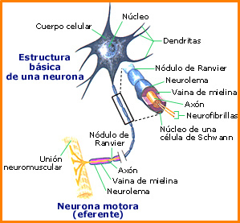
_ Vesículas sinápticas contienen neurotransmisores (NT)que se encargan de trasmitir el IN de una neurona a otra.

Las neuronas se clasifican de muchas maneras:
A* Por el número de prolongaciones:
- Monopolares: tienen una sola prolongación de doble sentido, que actúa a la vez como dendrita y como axón (entrada y salida).
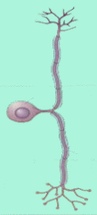

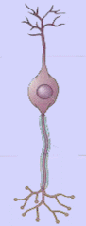
Bipolares: Tienen dos prolongaciones, una de entrada que actúa como dendrita y una de salida que actúa como axón.

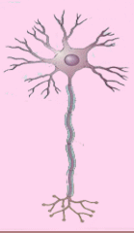
Multipolares: Son las más típicas y abundantes. Poseen un gran número de prolongaciones pequeñas de entrada, dendritas, y una sola de salida, el axón.

B* Por la función:
- Sensitivas: las que transmiten impulsos producidos por los receptores de los sentidos.
- Motoras o efectoras: las que transmiten los impulsos que llevan las respuestas hacia los órganos encargados de realizarlas.
- De asociación: unen entre sí neuronas de diferentes tipos.

2) Células de la glía: además de servir de sostén de las neuronas participan en la actividad neuronal, en la nutrición de las neuronas y la defensa del tejido nervioso.Pueden ser:
Las células de Schwann se caracterizan por poseer una gran relación de membrana celular comparada con su poco volumen celular. Precisamente es en la membrana donde se encuentra la mielina, y como las células de Schwann se enrollan sucesivamente en zonas concretas de los axones, forman las llamadas vainas.
Oligodendrocitos: que tb tienen a su cargo producir la mielina, presentan escasas y cortas prolongaciones protoplasmáticas. Se encuentra tanto en la sustancia blanca como en la gris,
Astrocitos: Son las mayores células de la neurogliay se caracteriza por la riqueza y dimensiones de sus prolongaciones citoplasmáticas que se dirigen en todas direcciones. formando dilataciones que envuelven la pared endotelial de los capilares sanguíneos. Están en la sustancia blanca del encéfalo y médula espinal.
Microglía:presentan prolongaciones cortas cubiertas por numerosas y pequeñas espinas, lo que los confiere un aspecto espinoso. Se encuentran en la sustancia blanca y gris.
Las células ependimarias revisten las cavidades en encéfalo y la médula y están en contacto inmediato con el líquido cefalorraquídeo encontrándose en estas cavidades.

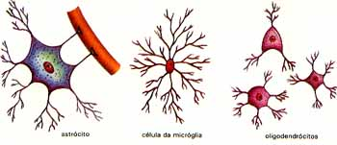

IMPULSO NERVIOSO Y MIELINA

Las fibras nerviosas o axones, puede ser de dos tipos:
* MIELÍNICAS, llamadas así por estar recubiertas con la membrana de unas células llamadas células de Schwann. Esta membrana es muy rica en un fosfolípido llamado MIELINA y se enrolla varias veces alrededor de la fibra nerviosa. De este modo, varias células de Schwann llegan a cubrir toda la fibra constituyendo una especie de cubierta llamada VAINA DE MIELINA. Como la vaina está formada por varias células, en los puntos de contacto entre células contiguas esa cubierta queda interrumpida, recibiendo esos lugares el nombre de NODOS DE RANVIER. El impulso nervioso avanza a saltos, de nodo en nodo, por lo que avanza más deprisa.
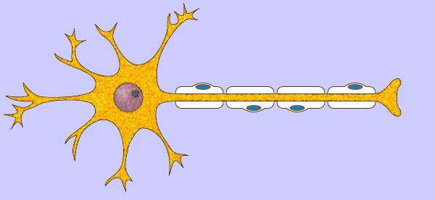
* AMIELÍNICAS o desnudas, son las fibras que no están recubiertas por vaina de mielina. El impulso nervioso avanza recorriendo todo el axón, por lo que no va tan deprisa.

El impulso nervioso es una onda de naturaleza eléctrica que se crea en las neuronas y en algunas células sensoriales, al incidir sobre ellas algún tipo de estímulo, externo o interno. Ese estímulo puede ser cualquier cosa, una sustancia química, una presión, los niveles de algún compuesto químico, una onda mecánica, la luz, el frío o el calor, etc. Esta onda se transmite por la membrana de la neurona en sentido
DENDRITAS - CUERPO NEURONAL - AXÓN

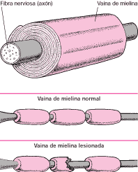

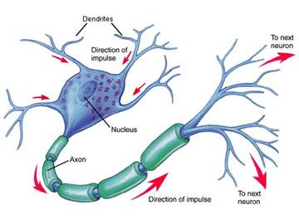

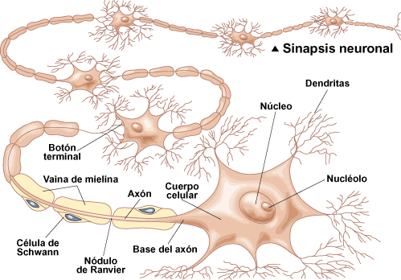
SINAPSIS NEURONAL

